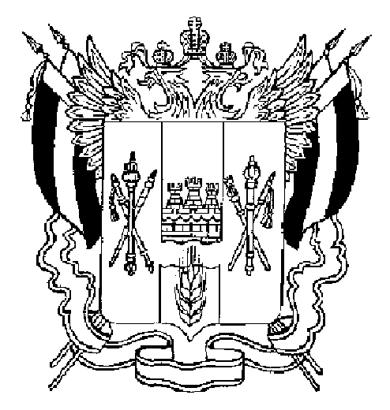

ПРАВИТЕЛЬСТВО РОСТОВСКОЙ ОБЛАСТИ

ПОСТАНОВЛЕНИЕ

от 03.07.2020614

г.Ростов-на-Дону

Об особенностях применения
постановления Правительства
Ростовской области от 05.04.2020 № 272

В соответствии с Федеральным законом от 30.03.1999 № 52-ФЗ «О санитарно-эпидемиологическом благополучии населения» Правительство Ростовской областипостановляет:

1. Установить, что на территории Ростовской области возобновляется:
1.1. Предоставление косметических услуг, за исключением СПА-услуг.
1.2. Оказание гостиничных услуг (в полном объеме).
1.3. Проведение тренировочных (спортивных) мероприятий в группах не более 25 человек.
1.4. Деятельность плавательных бассейнов по предоставлению гражданам услуг в сфере физической культуры и спорта из расчета не более 1 человека на 10 кв. метров площади зеркала воды дорожки плавательного бассейна.
1.5. Реализация организациями, независимо от их организационно-правовой формы и формы собственности, а также индивидуальными предпринимателями программ дошкольного образования (в полном объеме).
1.6. Осуществление организациями, независимо от их организационно-правовой формы и формы собственности, а также индивидуальными предпринимателями присмотра и ухода за детьми.
2. Разрешить гражданам посещение пляжей.
3. Организациям и индивидуальным предпринимателям, деятельность которых возобновляется в соответствии с настоящим постановлением, обеспечить соблюдение рекомендаций Федеральной службы по надзору в сфере защиты прав потребителей и благополучия человека, принятых в целях предупреждения распространения новой коронавирусной инфекции (COVID-19) в соответствующих отраслях (сферах) (при их наличии).
4. Обязать работодателей обеспечить соблюдение:
требований о ношении работниками лицевых масок либо респираторов;
рекомендаций для работодателей по профилактике распространения новой коронавирусной инфекции (COVID-19), приведенных в приложении № 5 к постановлению Правительства Ростовской области от 05.04.2020 № 272.
5. Установить, что постановление Правительства Ростовской области от 05.04.2020 № 272 применяется с учетом особенностей, установленных настоящим постановлением.
6. Настоящее постановление вступает в силу с 6 июля 2020 г.
7. Контроль за выполнением настоящего постановления оставляю за собой.

Губернатор
Ростовской области В.Ю. Голубев

Постановление вносит
правовое управление
при Губернаторе
Ростовской области

